Bài 01: ARDUINO VÀ MÔI TRƯỜNG PHÁT TRIỂN

* Trình bày được khái niệm adruino và ứng dụng với đời sống.
* Cài đặt môi được môi trường phát triển.
* Trình bày được các bước chuẩn bị khi học một ngôn ngữ mới.
* Liệt kê được các công cụ hỗ trợ cho việc lập trình arduino, một số khái niệm về các công cụ.
* Viết được chương trình đầu tiên.
* Trình bày được cấu trúc cơ bản của chương trình, một số quy tắc cú pháp cơ bản trong Arduino.
* Debug chương trình.
* Thực hiện nối lắp giây trên thiết bị giả lập và thực tế.

PHƯƠNG PHÁP

NỘI DUNG

1. Tổng quan
   1. Đặt vấn đề

* Arduino là dự án mã nguồn mở làm việc dựa trên bo mạch điện tử (Kit), bao gồm một vi điều khiển, với các đầu vào/đầu ra, ngôn ngữ lập trình, và một IDE (trình soạn thảo trong môi trường phát triển tích hợp) có thể được tải về miễn phí từ [www.arduino.cc](http://www.arduino.cc). Arduino là một công cụ để thực hiện các ứng dụng tương tác độc lập hoặc có thể được kết nối với phần mềm trên máy tính của bạn (chẳng hạn như Flash, Processing, VVVV, hoặc Max/MSP).
* Giáo sư Massimo Banzi, là một trong những người nghiên cứu đầu tiên đưa ra và phát triển Arduino, tại trường **I**nteraction **D**esign **I**nstistute Ivrea (**IDI**) vào năm 2005 với tiêu chí như là công cụ khiêm tốn dành cho những người mới bắt đầu sử dụng vi điều khiển có thể áp dụng chúng vào những ứng dụng thực tiễn trong đời sống.
* Bo mạch có giá rẻ, dễ sử dụng ứng dụng trong nhiều ngành nghề như: Thi Robot, điều khiển các bảng quảng cáo, quang báo sử dụng LED đơn, LED ma trận, điều khiển động cơ, điều khiển nhiệt độ … hiển thị kết quả đo trên LED 7 đoạn, LCD. Bo mạch (phần cứng) được thiết kế có mã nguồn mở cho cả phần cứng lẫn phần mềm. Với ý tưởng mã nguồn mở (Open sources) có nghĩa là phần cứng, phần mềm, sơ đồ mạch, phần mềm soạn thảo của IDE để viết code, ý tưởng thiết kế, nói theo ngôn ngữ trong Nam là cho ‘chùa’, nghĩa là bạn không phải mất tiền mua, Arduino là một kit xử lý được dùng để lập trình tương tác với các thiết bị phần cứng như cảm biến, động cơ,… Điểm hấp dẫn ở Arduino là các bạn lập trình với ngôn ngữ rất dễ học (giống như C, C++, Matlab), các phần tử ngoại vi trên kit Arduino đều được chuẩn hóa, với giá thành rẻ phù hợp với túi tiền cho cộng đồng Arduino.
* Arduino có thể dễ dàng phát triển nhiều chức năng hơn qua các bo mạch mở rộng có tên chung là Shields. Bo mạch Arduino có thể được lắp ráp với các linh kiện điện tử, thiết bị điện khác có cấu trúc tương tự như trò chơi láp ráp Lego, nhưng bo mạch Arduino vẫn đủ linh hoạt để cho các chuyên gia phát triển các dự án từ đơn giản cho đến phức tạp.
* Arduino thực sự đã gây sóng gió trên thị trường người dùng DIY (là những người tự chế ra sản phẩm của mình) trên toàn thế giới trong với năm gần đây. Số lượng người dùng cực lớn và đa dạng với trình độ trãi rộng từ bậc phổ thông lên đến đại học đã làm cho ngay cả những người tạo ra chúng phải ngạc nhiên về mức độ phát triển.

Arduino có nền tảng làm việc khác với các bo mạch trước đó trên thị trường từ các hãng khác nhau vì tính năng sau:

* Arduino làm việc trong một môi trường đa hệ điều hành, nó có thể chạy trên Windows, Macintosh, Linux.
* Nó làm việc trên IDE với một trình soạn thảo trong môi trường phát triển thích hợp, môi trường này rất dễ sử dụng bởi các nghệ sĩ và những người thiết kế.
* Chương trình thiết kế có thể được tải từ máy tính váo bo mạch thông qua cổng USB (cáp USB), không phải là một cổng nối tiếp (serial port). Tính năng này rất hữu ích, bởi vì các máy tính đời mới không có cổng nối tiếp.
* Do dự án Arduino có mã nguồn mở cả phần cứng và phần mềm nên nếu muốn, bạn có thể tải về các sơ đồ mạch, mua tất cả các thành phần, và làm bo mạch cho riêng bạn, mà không phải trả bất cứ điều gì cho nhà sản xuất của Arduino.
* Có một cộng đồng năng động của người sử dụng, vì vậy có rât nhiều người trong cộng đồng có thể giúp bạn.
* Sách vở viết hướng dẫn sử dụng Arduino rất đa dạng từ nhiều nguồn, nhiều tác giả khác nhau (tiếng Anh). Đa số các sách điều có các bài tập cơ bản cho đến nâng cao. Các bài tập trong sách điều có mã nguồn để người đọc dễ theo dõi kiểm tra.
* Dự án Arduino được phát triển trong môi trường giáo dục và do đó rất tốt cho người mới bắt đầu làm quen với Arduino có được những thứ làm việc một cách nhanh chóng.
  1. Arduino là gì?

Arduino được tạo ra đầu tiên tại Italy vào năm 2005 tại thị trấn Ivrea (Interaction Design Institute) và được đặt tiên theo vị vua vào thế kỷ thứ 9 là King Arduin. Arduino chính thức được đưa ra giới thiệu vào năm 2005 như là một công cụ khiêm tốn dành cho các sinh viên của giáo sư Massimo Banzi, là một trong những người phát triển Arduino, tại trường Interaction Design Instistute Ivrea (IDI). Mặc dù hầu như không được tiếp thị gì cả, tin tức về Arduino vẫn lan truyền với tốc độ chóng mặt nhờ những lời truyền miệng tốt đẹp của những người dùng đầu tiên. Arduino làm việc trên mã nguồn mở dựa trên nền tảng mạch mẫu điện tử (Kit), bao gồm một vi điều khiển, một ngôn ngữ lập trình, và một IDE (trình soạn thảo). Arduino là một công cụ để thực hiện các ứng dụng tương tác, được thiết kế để nhầm làm đơn giản những tác vụ dành cho những người mới bắt đầu sử dụng vi điều khiển cho nhiều mục đích (như tạo Robot, trang trí quảng cáo sử dụng LED, quang báo, điều khiển động cơ, điều khiển nhiệt độ, ấp suất độ ẩm, …) Arduino được láp ráp với các linh kiện điện tử, thiết bị điện… tương tự như trò chơi láp ráp Lego, nhưng Arduino vẫn đủ linh hoạt cho các chuyên gia phát triển các dự án phức tạp.

Vào năm 2008, Arduino bắt đầu được một số thành viên trong các cộng đồng giới thiệu trên các trang mạng nhung cũng chỉ phát triển gói gọn trong một số chuyên viên mà thôi. Tới năm 2011 tình hình sáng sủa hơn, sự phát triển thi Robocon tại Việt Nam góp phần phát triển nhanh hơn việc sử dụng Arduino tại những nhóm sinh viên mê say tham gia Robocon. Hầu như các Robot thi Robocon đều ít nhiều sử dụng Arduino cùng các bo mạch mở rộng cho nó. Thậm chí rất nhiều đội đã dùng toàn bộ các bo mạch Arduino để điều khiển, thay vì láp ráp các bo mạch sử dụng vi điều khiển PIC, AVR v.v được học tại trường mất rất nhiều thời gian củng như khó triển khai. Tại Việt Nam đã dần xuất hiện các nhóm nhỏ truyền bá tại các thành phố công nghiệp như Tp Cần Thơ, Tp HCM, Tp Đà Nẵng, Tp Hà Nội v.v chủ yếu tập chung nghiên cứu và ứng dụng tại các trường Đại Học Bách khoa Tp HCM, Đại Học Sư Phạm Kỹ Thuật, Đại Học Văn Hiến, Đại Học Bình Dương… Riêng các trường từ Bắc Trung Bộ trở ra miên Bắc các tác giả chưa tiếp xúc nhiều nên chưa có thông tin chính xác.

1. Phần cứng Arduino

Để có thể thực hành với bo mạch Arduino, trước tiên ta cần có bo mạch Arduino. Có nhiều bo mạch Arduino với tên gọi khác nhau như Arduino UNO, Arduino Mega 2560 Mega, Arduino Duemilanove, Arduino Diecimila, Arduino LilyPad, Arduino Due, Arduino Yun, Arduino Robot, Arduino Tre, Arduino Micro, Arduino Fio, Arduino Esplora, Arduino Mini, Arduino Nano, Arduino Pro Mini, LilyPad Arduino USB, LilyPad Arduino Simple, LilyPad Arduino SimpleSnap, Arduino Pro, Arduino Mega ADK, Arduino Raspberry Pi. Trong số các bo mạch kể trên có những bo mạch tiêu biểu sử dụng rộng rãi cho một nhóm ứng dụng cụ thể nào đó:

* Arduino UNO (Đây là bo mạch Arduino chuẩn, người mới bắt đầu học Arduino nên dùng).
* Arduino Mega 2560 R3
* Arduino Duemilanove
* Arduino Mega ADK
* Arduino Raspberry Pi

Nếu là người mới bắt đầu làm quen với Arduino, 2 bo mạch Arduino Mega ADK và Arduino Raspberry Pi là những bo mạch chưa nên đụng tới.

* 1. 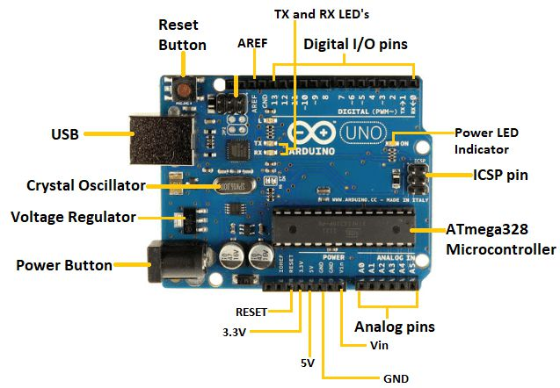Arduino Uno

Hình ảnh trên là bo mạch Arduino Uno.

**Thông số kỹ thuật bo mạch**

* Bo mạch Arduino Uno là một bo mạch điện tử với trái tim dựa trên vi điều khiển dựa trên vi điều khiển ATmega328.
* Gồm 14 chân kỹ thuật số (digital) vào/ra (trong đó có 6 chân có thể sử dụng như là đầu ra pwm), 6 chân vào tương tự,một thạch anh 16MHz,1 kết nối usb,1 jack cắm điện, một đầu ICSP, một nút reset.
* Nguồn :Nguồn cấp cho bo mạch arduino uno có thể được hỗ trợ thông báo kết nối usb hoặc với một bộ nguồn cung cấp điện bên ngoài .
* Trên arduino có một cổng 2.1mm (có màu đen) để bạn có thể cấp nguồn 7-12v cho mach arduino hoạt động.
* Nguồn điện cho các chân sau:
* Vi n :Điện áp đầu vào cho bo mạch Arduino khi nó sử dụng một nguồn điện bên ngoài.
* 5v:Đây là chân ra của một nguồn ổn áp 5V trên bo mạch.
* 3v3:Đây là một nguồn cung cấp 3.3volt được tạo ra từ nguồn ổn áp trên bo mạch có khả năng cấp dòng tối đa 50 mA.
* GND:Viết tắt của ‘Ground’ là mass.
* Bộ nhớ (Memory)
* Vi điều khiển ATMEGA328 có dung lượng 32kb ,0,5kb được dùng cho bootloader (bộ nạp khởi động).
* Nó cũng có 2KB SRAM và 1 KB của EEPROM(được đọc bằng thư viện EEPROM (EEPROM library).
* Đầu vào và đầu ra:
* Mỗi chân trong số 14 chân kỹ thuật số trên bo mạch Arduino Uno có thể được sử dụng như một đầu vào hay đầu ra.
* Chân đầu vào /đầu ra (I/O)số (Digital pins): Có tất 14 chân được đánh số từ 0->13 dọc theo phía trên của bo mạch bao gồm: Có 6 chân trong những 14 chân này (Digital pins) được sử dụng như ‘điều chế độ rộng’ PWM pins (Pulse Width Modulation) được đánh dấu 11,10,9,6,5,3 với ký hiệu (PWM ~).Các chân được ký hiệu (~) có thể tạo ra một tín hiệu điện thay đổi rất hữu ích để tạo hiệu ứng ánh sáng hoặc điều khiển động cơ điện.
* Chân Analog : Các chân được dán nhãn ‘Analog In’ (A0 đến A5 trên UNO) là các chân Analog In. Các chân này có thể đọc tín hiệu từ các cảm biến tương tự (như cảm biến nhiệt độ ) và chuyển đổi nó thành một giá trị Digital mà chúng ta có thể đọc được.
* Bo mạch có 4 đèn led:
* Đèn (on) Sáng lên khi cấp nguồn cho bo mạch .
* Đèn(TX) và (RX) sáng lên khi dữ liệu được gửi đi hoặc nhận giữa bo mạch Arduino và các thiết bị khác gắn thông qua cổng nối tiếp và USB.
* Đèn (L) là để sử dụng của riêng bạn (được kết nối chân số I/O 13).
* Và cuối cùng là nút reset : dùng để khởi động lại hệ thống nhằm giải quyết khi arduino chạy sai .
  1. Cài đặt môi trường lập trình Arduino IDE

Arduino cung cấp đến môi trường lập trình tích hợp mã nguồn mở hỗ trợ người dùng viết code và tải nó lên bo mạch Arduino. Đây là môi trường đa nền tảng, hỗ trợ một loạt các bo mạch Arduino cùng rất nhiều tính năng độc đáo.

Arduino là môi trường phát triển tích hợp đa nền tảng, hỗ trợ cho một loạt các bo mạch Arduino như Arduino Uno, Nano, Mega, Esplora, Ethernet, Fio, Pro hay Pro Mini cũng như LilyPad Arduino. Phần mềm này cũng phù hợp cho những lập trình viên C và C ++ là thay thế hoàn hảo cho các IDE khác.

* 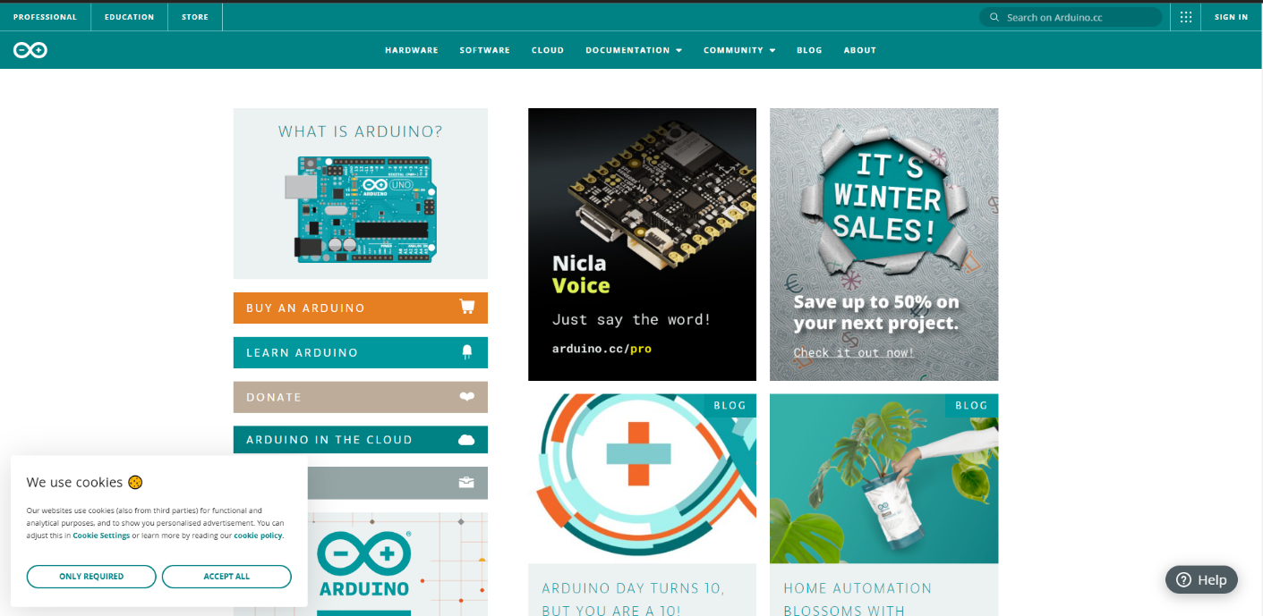Truy cập vào địa chỉ <https://www.arduino.cc/> để vào trang chính của Arduino. Sau đó click chọn mục **SOFTWARE** như hình bên dưới:
* 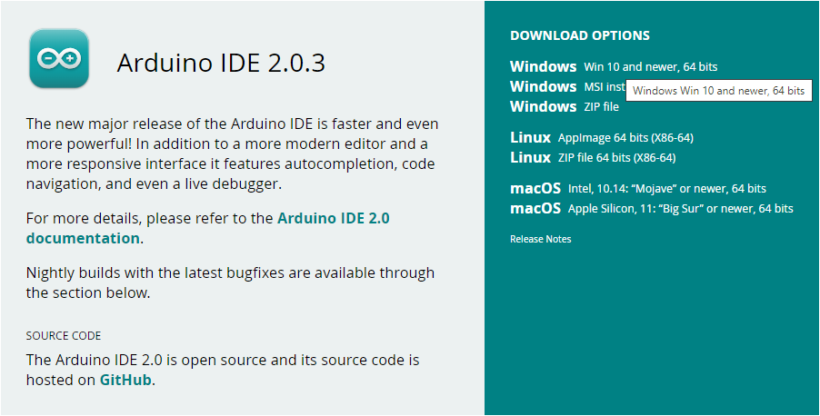Sau khi nhấp chuột ta có một danh sách phiên bản hệ điều hành download.
* Tùy vào hệ điều hành mà chọn phiên bản tương ứng, ở đây ta chọn phiên bản hệ điều hành tải về là Windows, nhấp chọn **Windows** Win 10 and newer, 64 bits.

Nhấp vào **just DOWNLOAD** để máy tính về Arduino IDE 2.0.3.

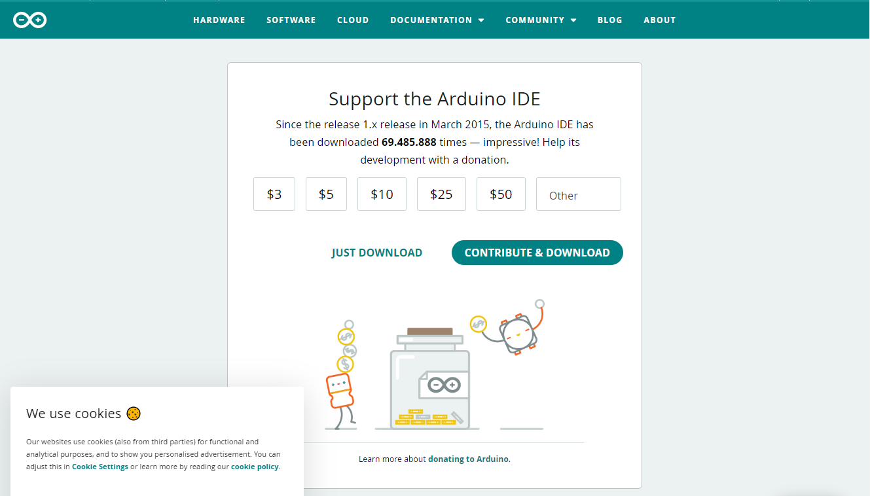

* 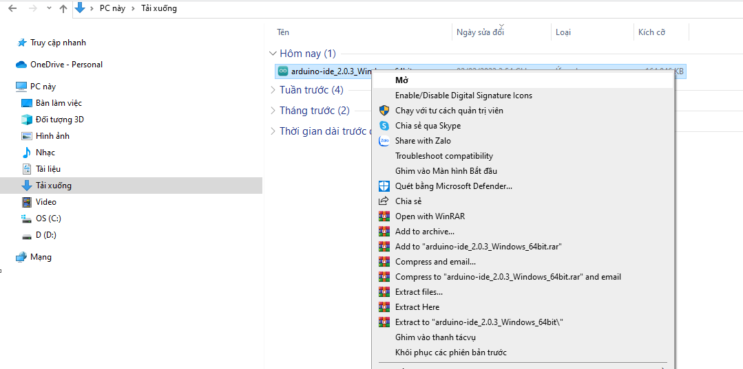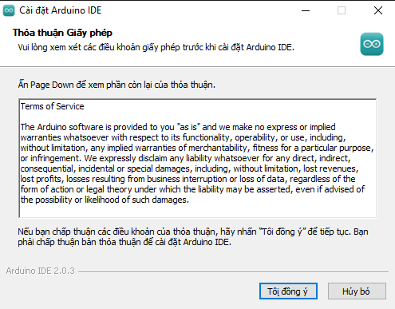Sau khi tải xong mở file có đuôi **.exe**, chờ một chút sẽ xuất hiện hộp thoại chọn **Tôi đồng ý.**
* 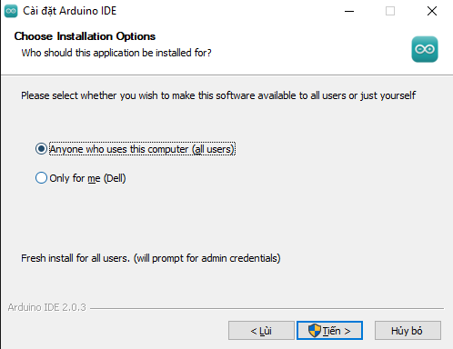Tiếp theo chọn Anyone who uses this computer (all users).
* 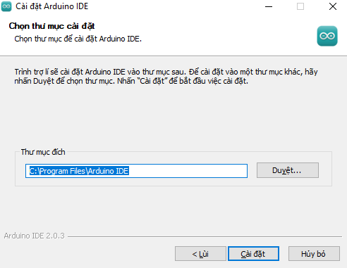Chọn nơi lưu trữ để cài đặt Arduino 2.0.3 sau đó chọn **Cài đặt.**
* 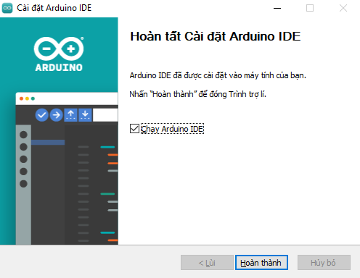Chờ trong giây lát, chương trình xuất hiện cửa sổ như hình dưới với thông báo Hoàn tất cài đặt. Nhấp **Hoàn thành** để kết thúc.
* **Lưu ý:** Chương trình sau khi chạy thành công (trong quá trình cài Arduino sẽ yêu cầu mạng để tải các driver cần thiết vui lòng truy cập mạng ổn định và nhấn install khi phần mềm yêu cầu ).
  1. Cài đặt môi trường mô phỏng Proteus
* Trong quá trình tìm hiểu về Arduino, các bạn cần phải mua board Arduino và các linh kiện điện tử cần thiết khác để kiểm tra chương trình và hoạt động của mạch. Bạn có thể sẽ phải tốn nhiều tiền bạc và công sức để làm những việc này. Tuy nhiên, bạn đừng quá lo lắng vì với sự trợ giúp của phần mềm Proteus và thư viện Arduino được xây dựng sẵn thì bạn có thể dễ dàng thay đổi thiết kế mạch, chương trình cho Arduino một cách dễ dàng, nhanh chóng.
* Truy cập vào link <https://drive.google.com/file/d/1p4TqAiYXUIF5KQAZUdb7E_veypnWsJwj/view> để tải xuống phầm mềm Proteus.
* 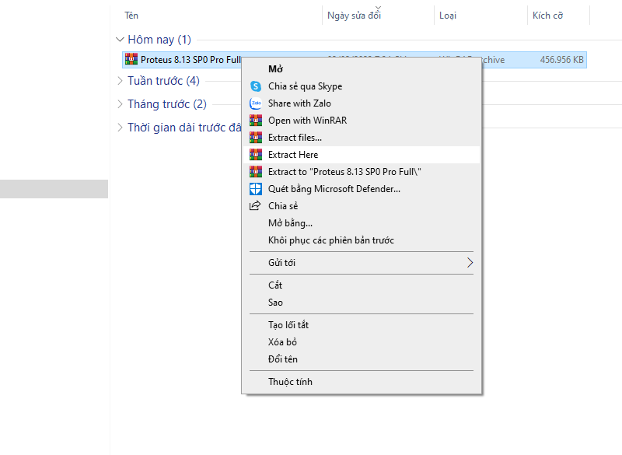Giải nén thư mục vừa được tải xuống.
* Sau khi giải nén xong sẽ có 1 thư mục là **Libraries_Arduino_Proteus** và file **Proteus 8.13 SP0 Pro.exe** chạy file .exe .
* Khi chạy file .exe sẽ xuất hiện 1 hộp thoại chọn nơi cài đặt phầm mềm. Sao khi chọn xong nơi cài đặt thì chọn **Next** cho tới khi cài đặt phần mềm.

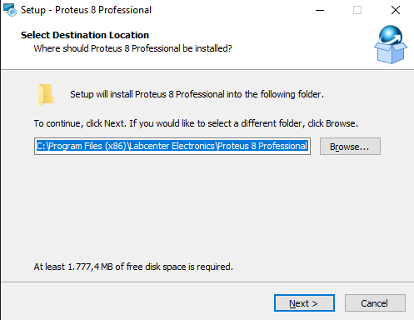

* 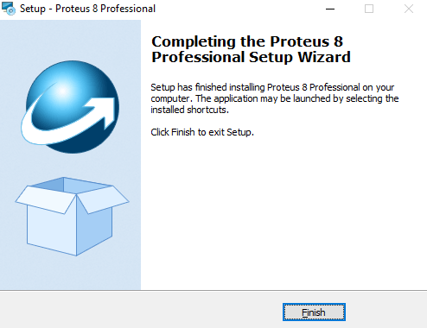Sau khi cài đặt hoàn tất chọn **Finish** để kết thúc.
* Để mô phỏng Arduino trên Proteus được thì chúng ta cần phải download thư viện Arduino cho Proteus.
* 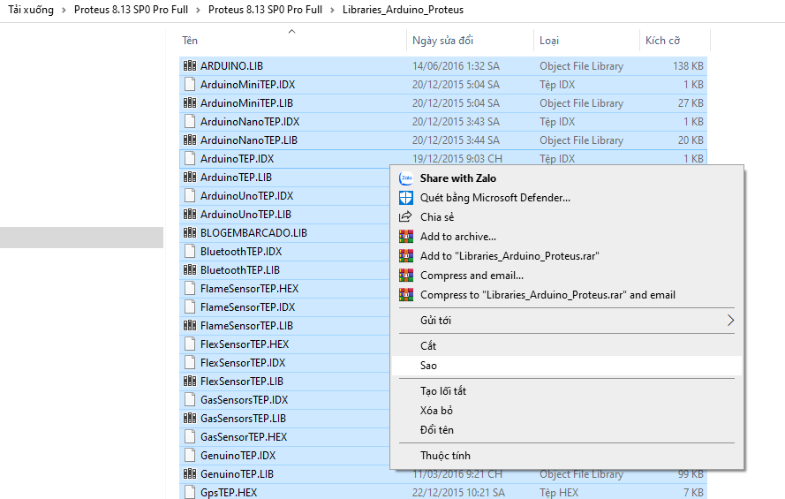Mở thư mục **Libraries_Arduino_Proteus** và copy tất cả các file trong đó .
* 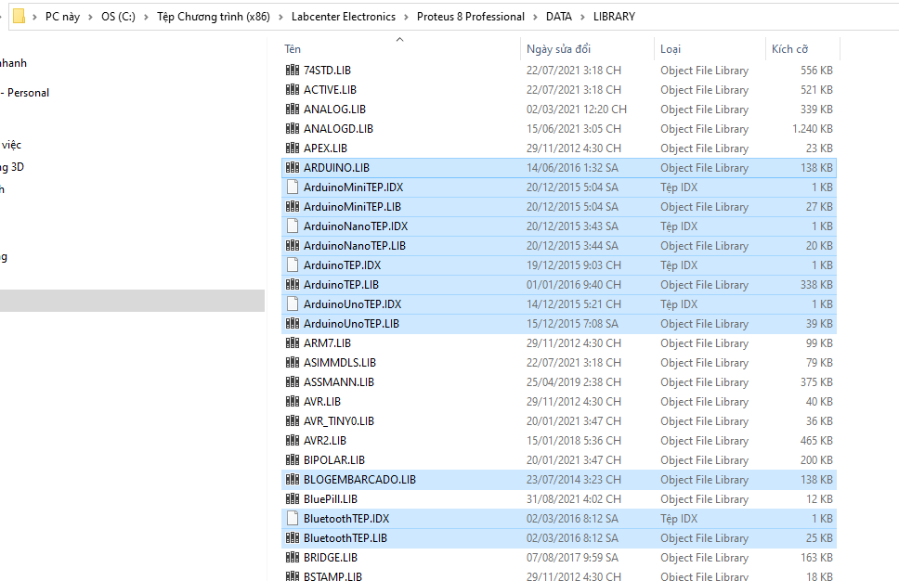Sau đó với ổ (C)-> Tệp chương trình (x86)-> Labcenter Electronics-> Proteus 8 Professional -> DATA -> LIBRARY. Dán tất cả các file vào.
* Giờ đây thư viện của Arduino và cảm biết đã được Add vào Proteus.

Bài DEMO chạy chương trình đầu tiên (Sáng LED) với môi trường mô phỏng Proteus.

* Phần cứng chuẩn bị:
* 1 mạch Arduino Uno R3 bao gồm dây nối USB với máy tính ( Không thật sự bắt buộc phải là con Arduino này, bạn có thể thay thế bằng bất kỳ dòng Arduino khác cũng được, nhưng phải xem lại sơ đồ chân của nó ).
* 01 đèn LED màu bất kỳ ( trên thị trường có bản 3mm hoặc 5mm, bản nào cũng được, 5mm thì sáng hơn ).
* 01 điện trở 220 Ohm.
* Dây nối.
* 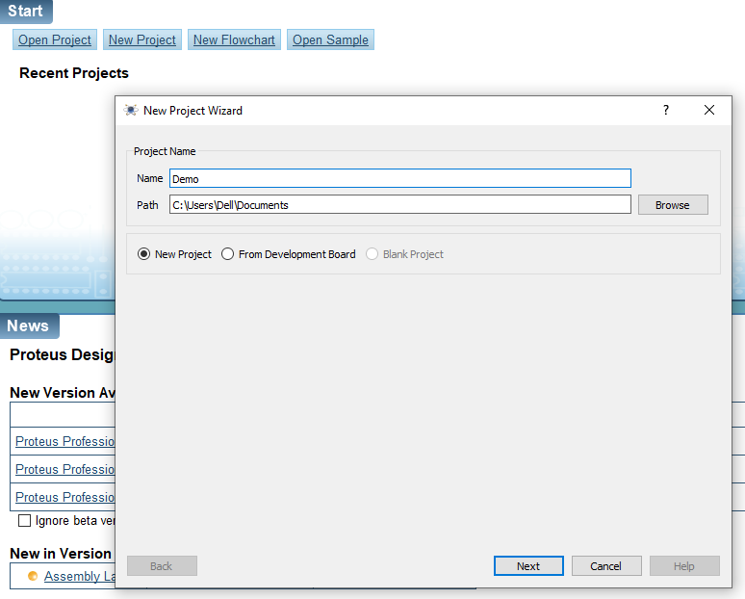Mở phần mềm Proteus chọn **New Project**, đặt tên và chọn nơi lưu trữ sau đó chọn **Next** cho tới khi tạo được dự án.
* 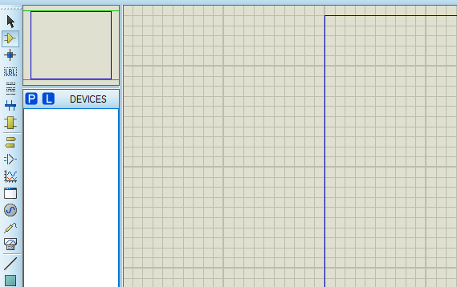Chọn biểu tượng hoặc phím **P** để mở cửa sổ chọn thiết bị và thiết bị:
* 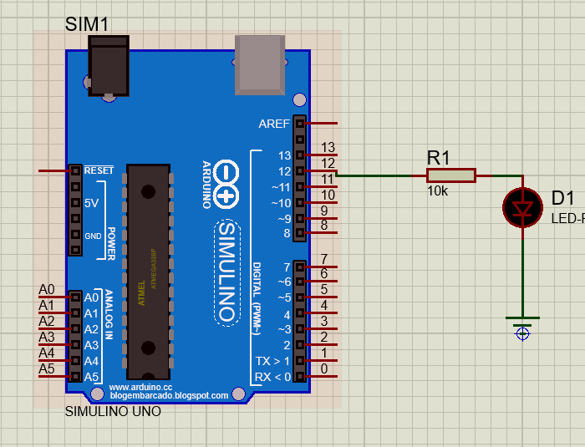Sau khi chọn xong thiết bị và linh kiện ta được sơ đồ:
* Chân dương LED nối với chân pin 12 thông qua một điện trở. Chú ý thêm cách phân biệt chân dương và âm của LED, như hình bạn sẽ thấy chân dương bị cong còn chân âm sẽ thẳng, nhưng khi bạn mua mới về thì sẽ thấy hai chân đều thẳng, khi đó chân nào dài hơn sẽ là chân dương. Với điện trở, ta không cần quan tâm đầu âm và đầu dương, để thay đổi giá trị của điện trở ta double click vào điện trở sẽ xuất hiện hộp thoại. Thay đổi giá trị điện trở ở mục **Resistance.**

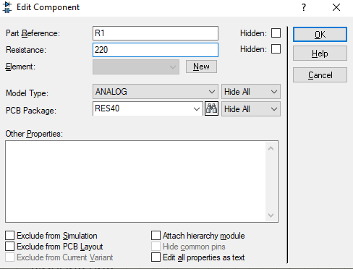

**Lưu ý:** Nếu không có chân GND (hay còn gọi nối đất) ta thay thế bằng cách  chọn **GROUND**

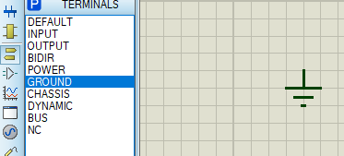

* 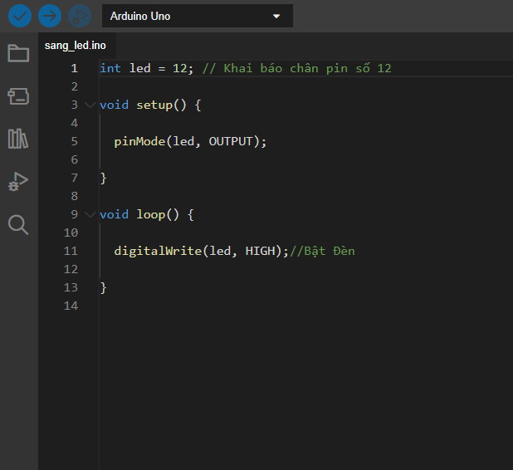Tiếp theo mở Arduino IDE để lập trình.
* Giải thích:
* Trong hàm setup ta khởi tạo trạng thái cho chân pin qua hàm pinMode(), có 2 chế độ cơ bản OUTPUT và INPUT, với OUTPUT là để xuất tín hiệu điều khiển ( như điều khiển LED bật tắt trong bài này ) , còn INPUT là đọc giá trị bên ngoài vào ( mình sẽ giới thiệu trong bài khác sau ).
* Trong hàm loop ta có hàm digitalWrite, đây là hàm để đặt trạng thái điều khiển cho các chân digital, có 2 trạng thái là HIGH ( hay nhập giá trị 1 cũng được ) và LOW ( giá trị 0 ), ở đây HIGH là bật LED.
* Nạp code vào trong chương trình mô phỏng Proteus : do Arduino IDE sử dụng ngôn ngữ lập trình C++ có đuôi là .cpp ta cần chuyển sang .hex mới có thể nạp code vào chương trình mô phỏng Proteus.

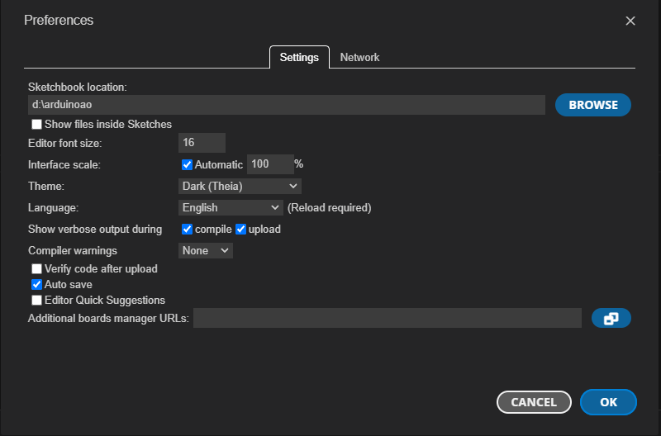Ta chọn file -> reference -> tích chọn **compile**.

* 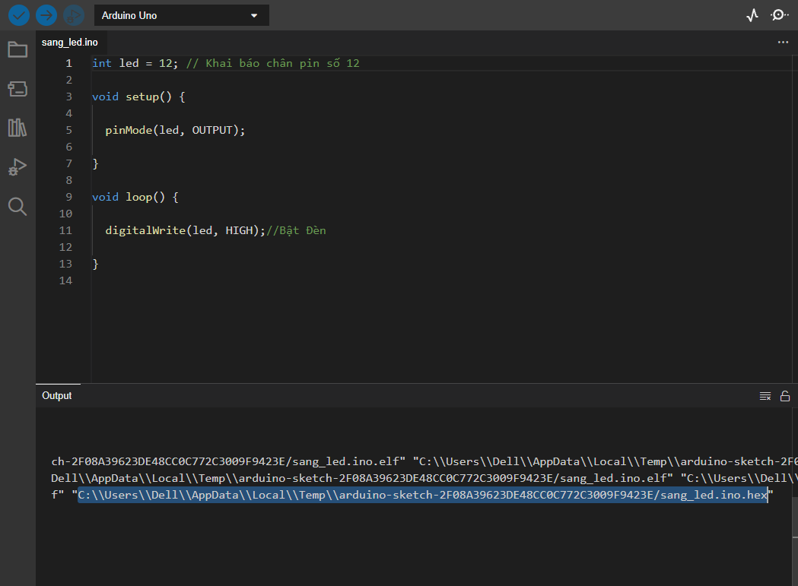 Sau đó chạy code. Chạy code thành công thì nhìn xuống phần **output** tìm đường dẫn file có đuôi là **.ino.hex** và copy đường dẫn đó.

Chạy code

* 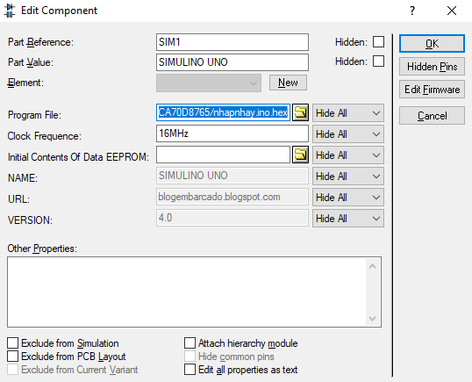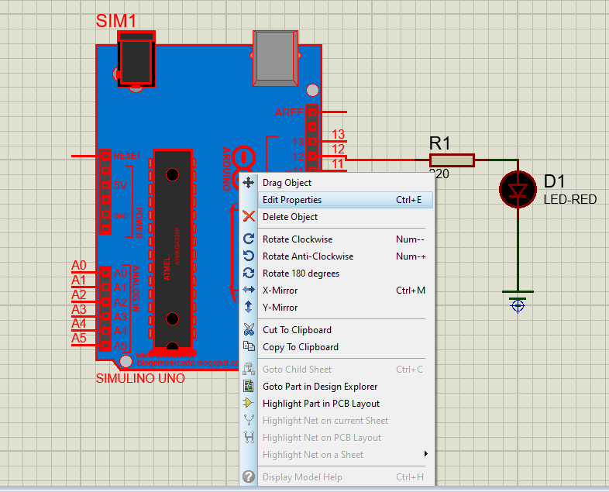Bên Proteus tao chuột phải vào arduino và chọn **Properties** hoặc click đúp vào arduino. Xuất hiện hộp thoại Edit Component sau đó dán đầu dẫn vừa sao chép vào mục **Program File** chọn **OK.**
* Click vào biểu tượng này ở góc trái phía dưới để chạy chương trình và xem kết quả.

Bài 2: LED

1. Led là gì?

* LED là từ viết tắt của Light Emitting Diode - Diode phát quang. LED là thiết bị bán dẫn tạo ra ánh sáng. Lúc đầu nó được sử dụng làm đèn báo nhưng sau này được dùng rộng rãi làm đèn chiếu sáng trong nhà, ngoài trời, trang trí.
* 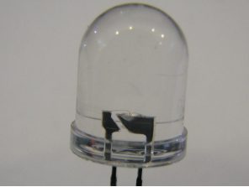Bên dưới là hình ảnh của đèn led, có thể thấy các điện cực được đặt trong vỏ nhựa:
* 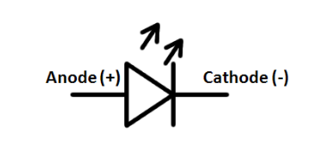Ký hiệu của đèn led:

1. Cấu tạo,đặc điểm và nguyên lí làm việc
   1. Cấu tạo

* 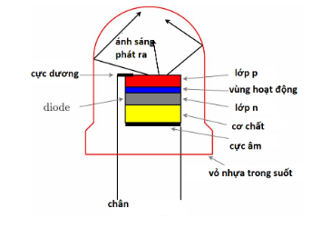Mối nối PN chính là phần cơ bản nhất của đèn led. Cấu tạo của đèn led có 1 cực dương (cathode) và một cực âm (anode) ngăn cách nhau bởi một tinh thể vật liệu bán dẫn. Vật liệu bán dẫn được thêm tạp chất để tạo ra các mối nối PN. Toàn bộ được lắp trong một vỏ nhựa có tác dụng như một thấu kính để hướng ánh sáng phát ra ngoài.
  1. Đặc điểm
* LED được biết là một diode phát sáng (**L**ight **E**mitting **D**iode). Một diode là một linh kiện chỉ cho dòng điện chảy theo một chiều. Nó giống như một cái van trong hệ thống nước nhưng trong trường hợp này là nó chỉ cho dòng điện chạy theo một hướng. Nếu dòng điện có xu hướng chạy theo chiều ngược lại thì diode sẽ ngăn cản điều này xảy ra. Diode sử dụng rất hữu dụng để ngăn chặn không cho nối lộn ngược nguồn trong mạch có thể gây ra cháy các linh kiện của mạch điện.
* Motoj đèn LED cũng giống như một diode và ngoài khả năng như diode, nó còn có thể phát sáng. LED có thể có màu sắc và độ sáng khác nhau. Bao gồm các dãy tia cực tím đến dãi hồng ngoại (như đèn LED trong điều chỉnh từ xa của TV).cẩn thận khi dùng LED: 2 chân của LED có độ dài khác nhau.
* Chân dài là chân được kết nối với nguồn dương còn chân ngắn hơn là chân âm được nối với đất hoặc nguồn áp thấp hơn chân dương.
* Nếu kết nối sai chân, nó sẽ không gây hại LED nếu không cấp một dòng điện quá lớn qua no. Tuy nhiên, việc cấp dòng điện quá lớn qua LED sẽ được hạn chế bằng cách lắp điện trở hạn dòng để giới hạn dòng điện qua LED. Nếu không có điện trở hạn dòng thì LED có thể bị cháy nếu có dòng điện thuận chạy qua LED.
* **Chú ý:** Có thể sử dụng LED 2 màu, 3 màu. Chúng có thêm một số chân. Một đèn LED RGB có các chân để điều khiển LEB đỏ, xanh lá và xanh dương chỉ trong một LED, và loại LED này có 4 chân, 1 chân có thể là dương chung hoặc âm chung và những chân khác để điều khiển riêng lẻ. Bằng cách thay đổi độ sáng của R, G, B của LED RGB có thể tạo ra bất kỳ màu nào.
  1. Nguyên lý làm việc
* Nguyên lý đèn LED hoạt động hoàn toàn khác với bóng đèn dây tóc hoặc đèn huỳnh quang. Đèn LED hoạt động bằng cách sử dụng hai vật liệu bán dẫn được sắp xếp khéo léo giữa các điện cực. Khi chất bán dẫn loại P được kết nối với điện cực dương và chất bán dẫn loại N được kết nối với điện cực âm, các electron được kích hoạt và bắt đầu chạy từ cực âm sang cực dương. Khi các electron tích điện âm này di chuyển ngang qua các hạt tích điện dương, chúng sẽ tạo ra ánh sáng. Quá trình này còn được gọi là phát quang điện.

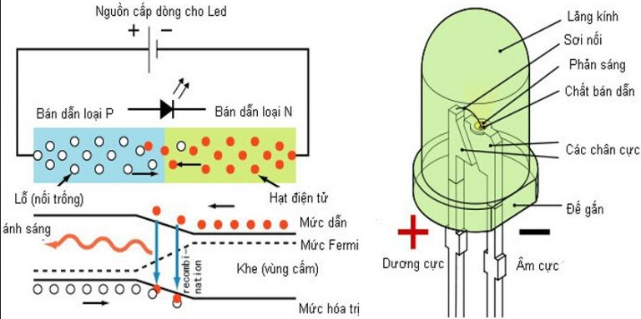

* Các chất bán dẫn được sử dụng trong mạch đèn LED chạy là:
* Loại P – chất bán dẫn có nhiều lỗ trống hoặc có các hạt tải điện mang điện tích dương
* Loại N – chất bán dẫn có nhiều electron hoặc có các hạt tải điện mang điện tích âm
* Thông thường vật liệu dẫn điện được sử dụng trong đèn LED là AIGaAs hoặc Aluminium-Gallium-Arsenide. Số lượng và vật liệu sử dụng làm chất bán dẫn sẽ xác định màu ánh sáng vì tất cả các vật liệu dẫn điện đều tạo ra các photon có bước sóng khác nhau, từ đó có ảnh hưởng đến màu sắc của đèn.

1. LED nhấp nháy.

* 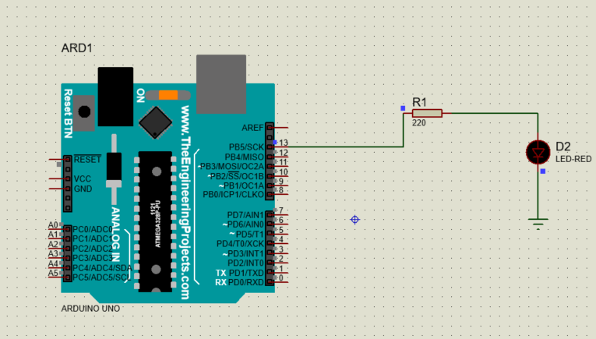Sơ đồ bo mạch:
* Source code:

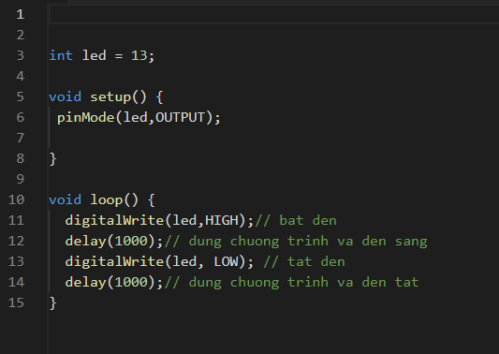

1. Điều khiển LED bằng button:

* 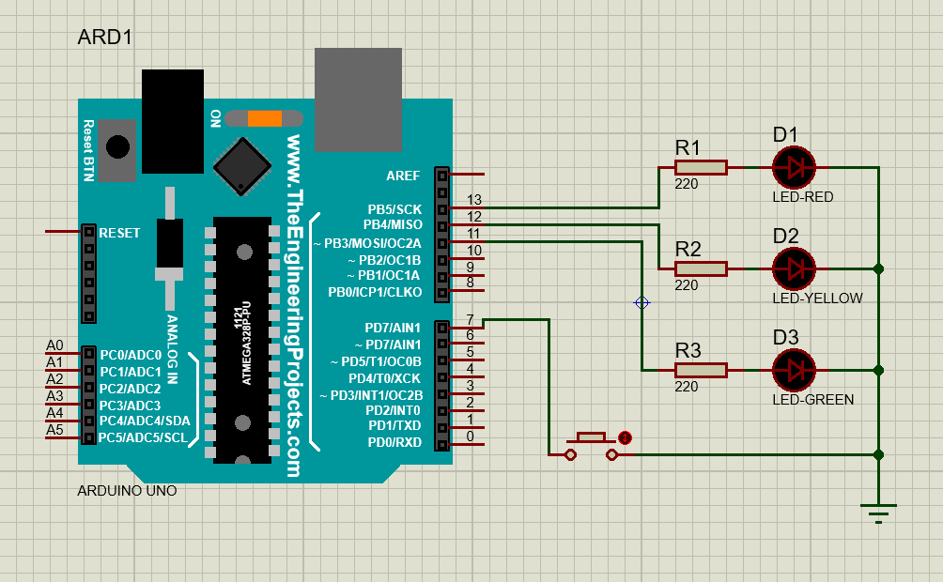Sơ đồ bo mạch:
* Source code:

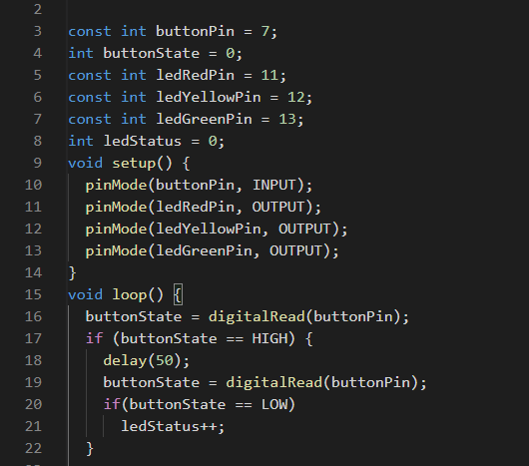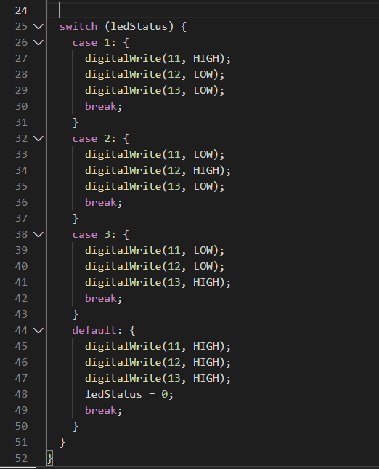

1. Thay đổi độ sáng của LED.

* 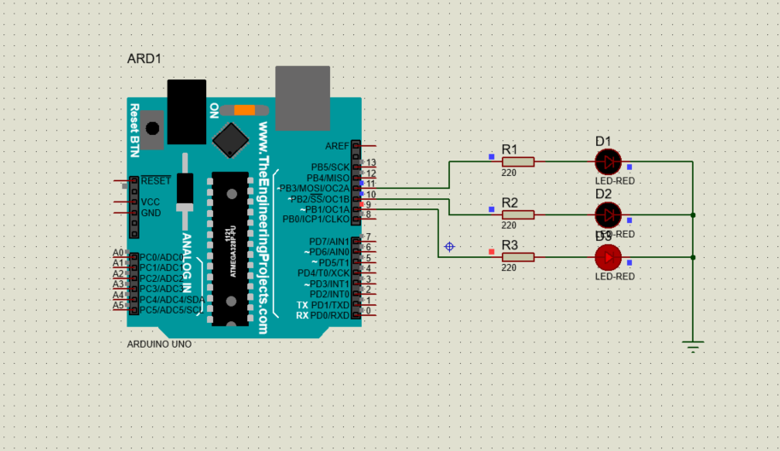Sơ đồ bo mạch:
* Source code:

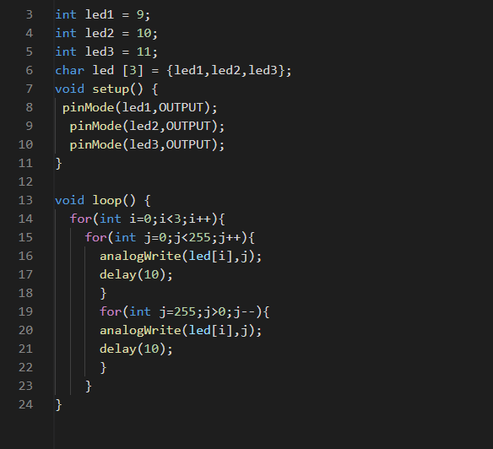

1. Led đèn giao thông timer.

* 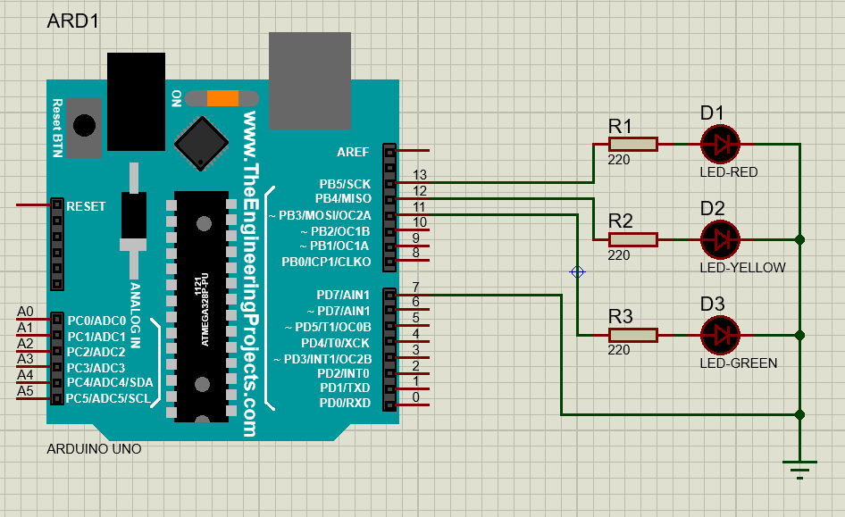Sơ đồ bo mạch:
* 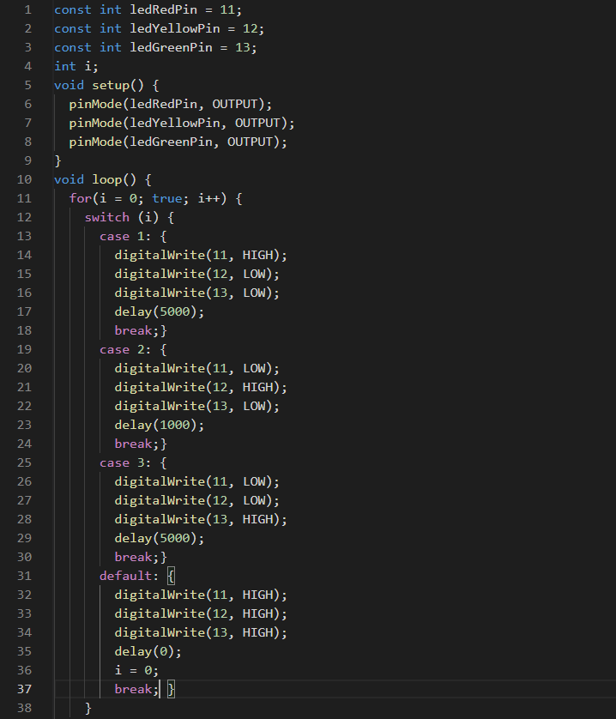Source code:

1. hiệu ứng sáng từ ngoài vào trung tâm.

* 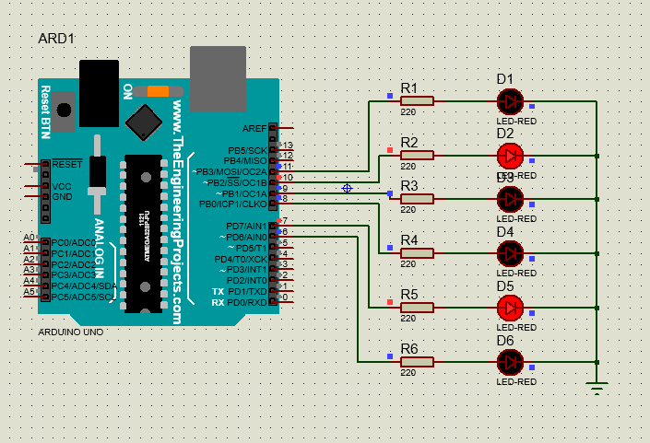Sơ đồ bo mạch:
* 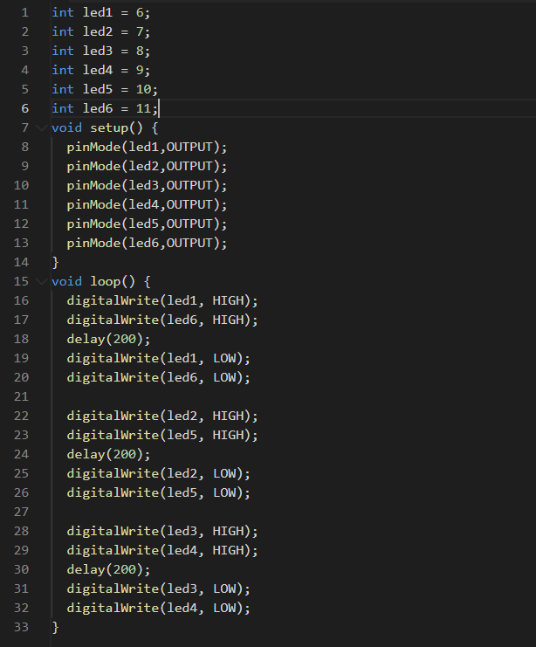Source code: